資料４

**海岸漂着物等地域対策推進事業について**

**１　概要**

「岩手県海岸漂着物対策推進地域計画」の基本方針に基づき、海岸漂着物の円滑な処理や効果的な発生抑制等の対策として、市町村や環境保全活動団体への支援、普及啓発の取組等を実施するもの。

**２　令和６年度の取組状況**

(１)　岩手県海岸漂着物等地域対策推進事業費補助金

ア　趣旨

市町村等が行う海岸漂着物対策の取組を支援するため、海洋ごみの回収・処理や発生抑制対策に要する経費に対する補助を行う。（補助率7/10（過疎地域8/10）、定額）

イ　令和６年度の実施見込

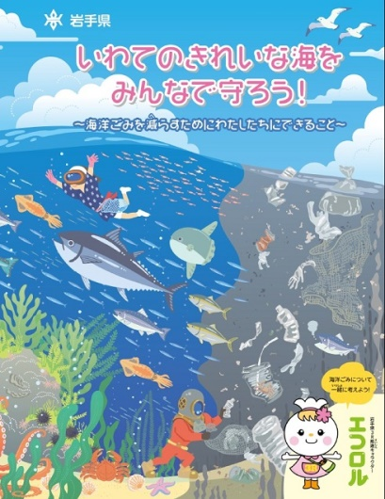５自治体（大船渡市、陸前高田市、宮古市、山田町、大槌町）に対し交付決定予定。

(２)　海洋ごみ対策啓発パンフレット

ア　趣旨

海洋ごみ問題への県民（主に小学生）の理解向上を通じて、陸域から海に流出するごみの抑制を図る。

イ　取組状況

　海洋ごみの由来や影響、一人ひとりがとるべき行動等について解説したパンフレットを県内小学校にデータ配布し、

タブレット端末を用いた環境学習に活用を呼びかけ。

(３)　海岸・河川等の清掃活動を担う団体への支援

ア　趣旨

　　地域における海岸・河川や市街地等の清掃を行う環境保全活動の担い手を確保し、県内各地域で主体的に活動を行う

団体を確保すべく、清掃活動が円滑に行えるよう、清掃活動に要する各種経費を支援する。（主に現物支給）

イ　取組状況

海岸・河川清掃活動について、１団体あたり６万円を上限に活動に係る経費を助成（７団体を支援。実績一覧は別紙のとおり。）

　(４)　漁業者向け普及啓発

　　　ア　漁業者向け啓発チラシ

　　　　　県環境生活部資源循環推進課と農林水産部水産振興課が連名で別紙のとおり作成。今後随時漁業者に向けて配布予定。

　　　イ　漁業者と市町村が協力した海洋ごみ回収事業に係る漁協への説明

　　　　　12月11日に野田村漁協及び野田村水産課に大船渡市の取組事例等を説明。

(５)　その他

　　　・　令和５年度からプラスチックごみの削減に取り組む県内企業・店舗を対象として、「いわてプラごみ削減協力店」として登録する制度を創設。

　　　　　令和６年10月１日時点で187店舗が登録し、プラスチック削減の取組を実施している。

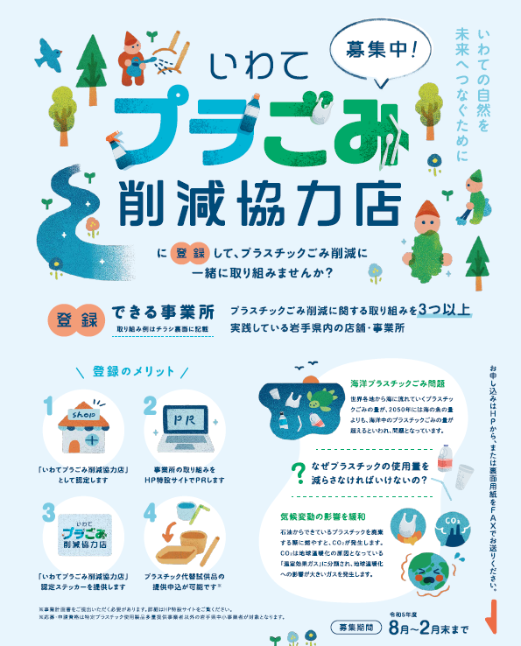　　　・　県内でのプラスチックの製品プラスチックのリサイクル事業者育成を目的として、「プラスチック再商品化事業者開拓支援事業」を開始し、令和６年度は２事業者に対して再商品化の実証事業に係る経費を補助。